Лабораторная работа номер 1

Выполнение лабораторной работы

Титков Ярослав Максимович

Содержание

# 1 Цель работы

Целью данной работы является приобретение практических навыков установки операционной системы на виртуальную машину, настройки минимально необходимых для дальнейшей работы сервисов.

# 2 Задание

1. Установка операционной системы
2. Действия после установки
3. Установка имени пользователя и названия хоста
4. Установка программного обеспечения для создания документации

# 3 Теоретическое введение

Лабораторная работа подразумевает установку на виртуальную машину VirtualBox (https://www.virtualbox.org/) операционной системы Linux (дистрибутив Fedora).  
Выполнение работы возможно как в дисплейном классе факультета физико-математических и естественных наук РУДН, так и дома. Описание выполнения работы приведено для дисплейного класса со следующими характеристиками техники:  
- Intel Core i3-550 3.2 GHz, 4 GB оперативной памяти, 80 GB свободного места на жёстком диске;  
- ОС Linux Gentoo (http://www.gentoo.ru/);  
- VirtualBox версии 7.0 или новее.

Для установки в виртуальную машину используется дистрибутив Linux Fedora (https://getfedora.org), вариант с менеджером окон sway (https://fedoraproject.org/spins/sway/).  
При выполнении лабораторной работы на своей технике вам необходимо скачать необходимый образ операционной системы (https://fedoraproject.org/spins/sway/download/index.html).  
В дисплейных классах можно воспользоваться образом в каталоге /afs/dk.sci.pfu.edu.ru/common/files/iso.  
Для определённости в описании будем использовать версию Fedora-Sway-Live-x86_64-41-1.4.iso.

# 4 Выполнение лабораторной работы

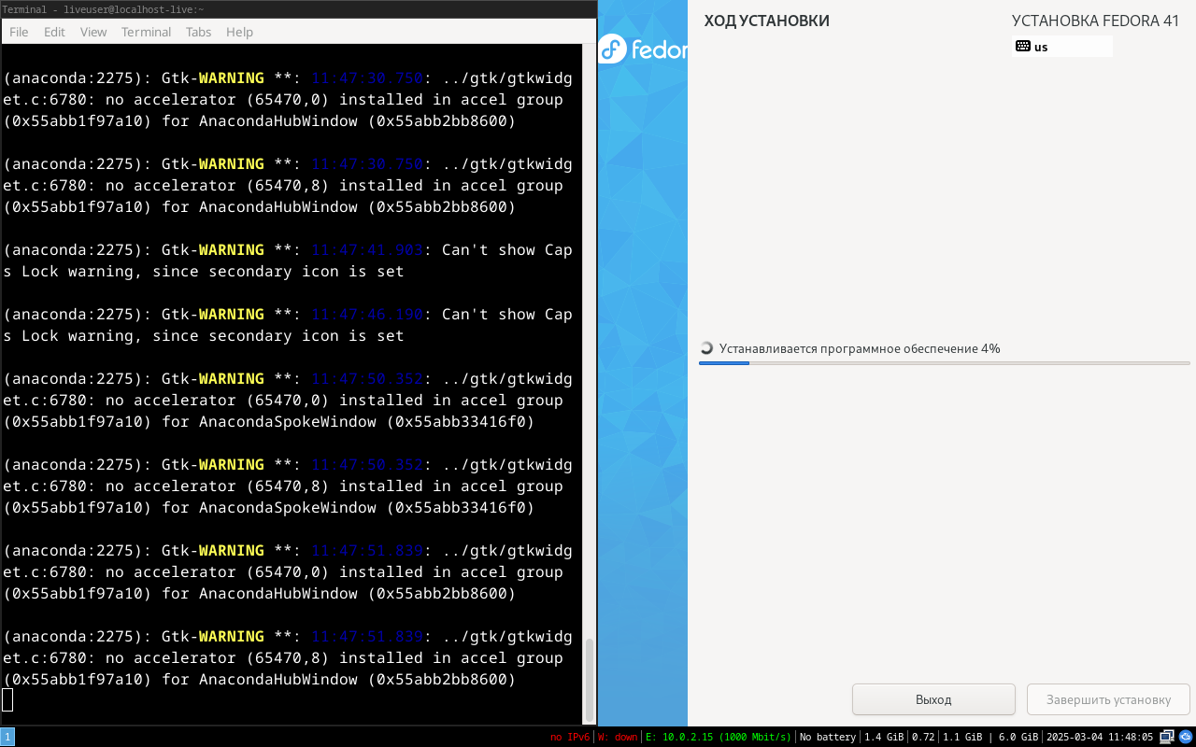

Рис. 1: Установка операционной системы

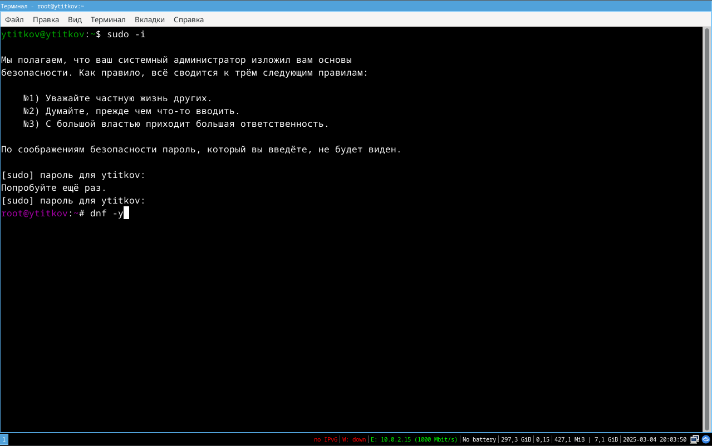

Рис. 2: Обновление операционной системы

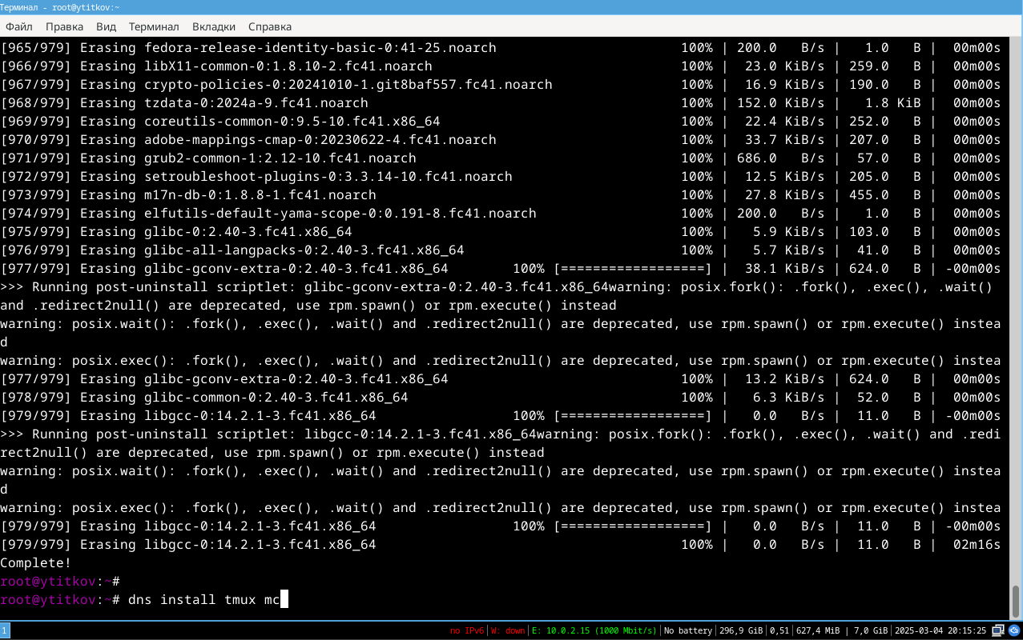

Рис. 3: Делаем систему более комфортной

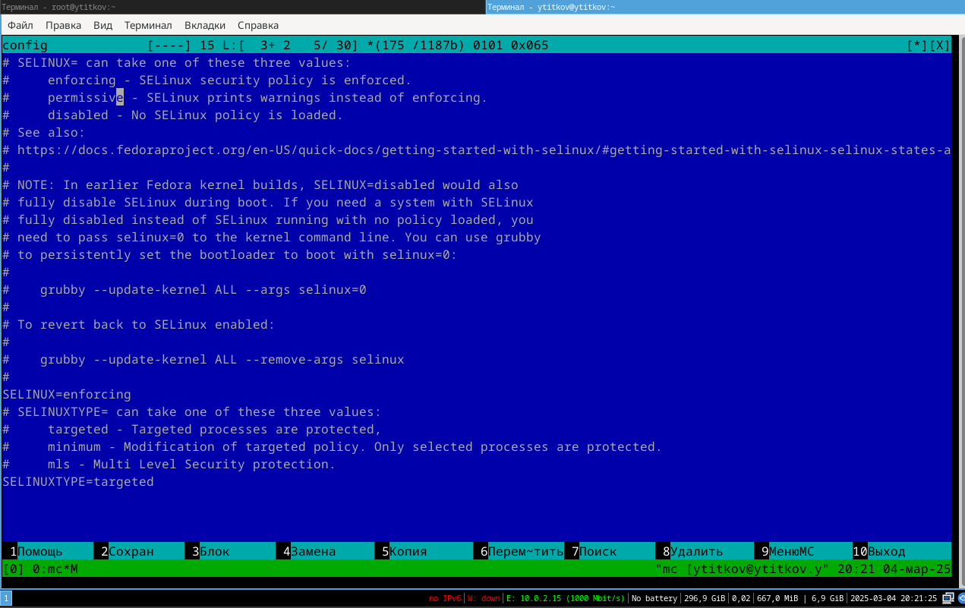

Рис. 4: Снятие защиты через mc

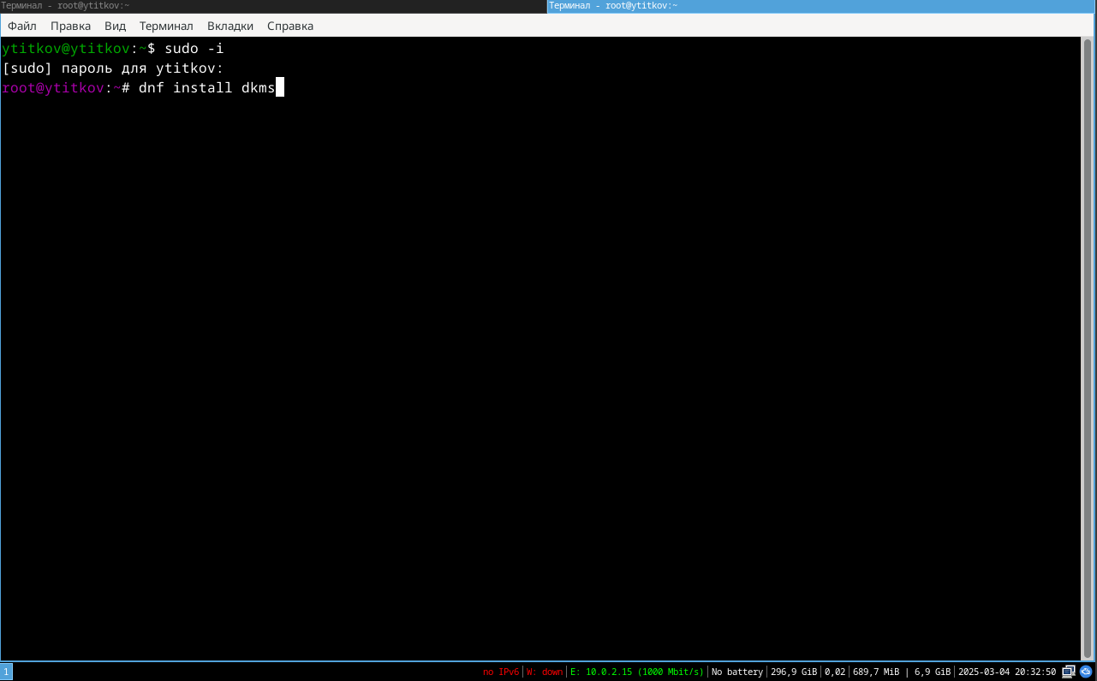

Рис. 5: Установка dmsk

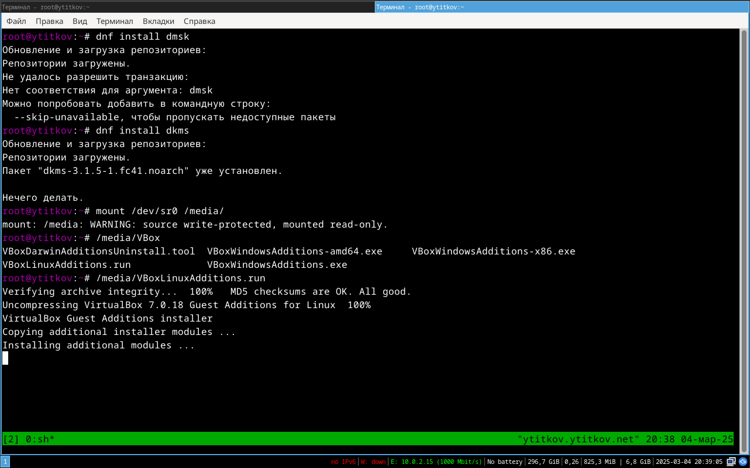

Рис. 6: Работа с ядром

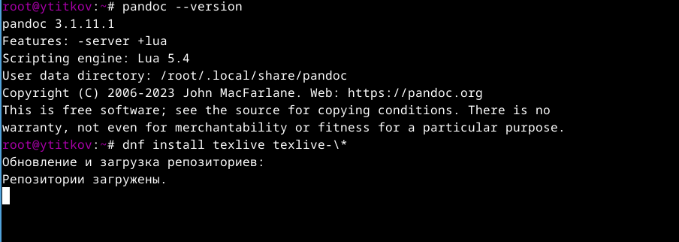

Рис. 7: Установка Pandoc

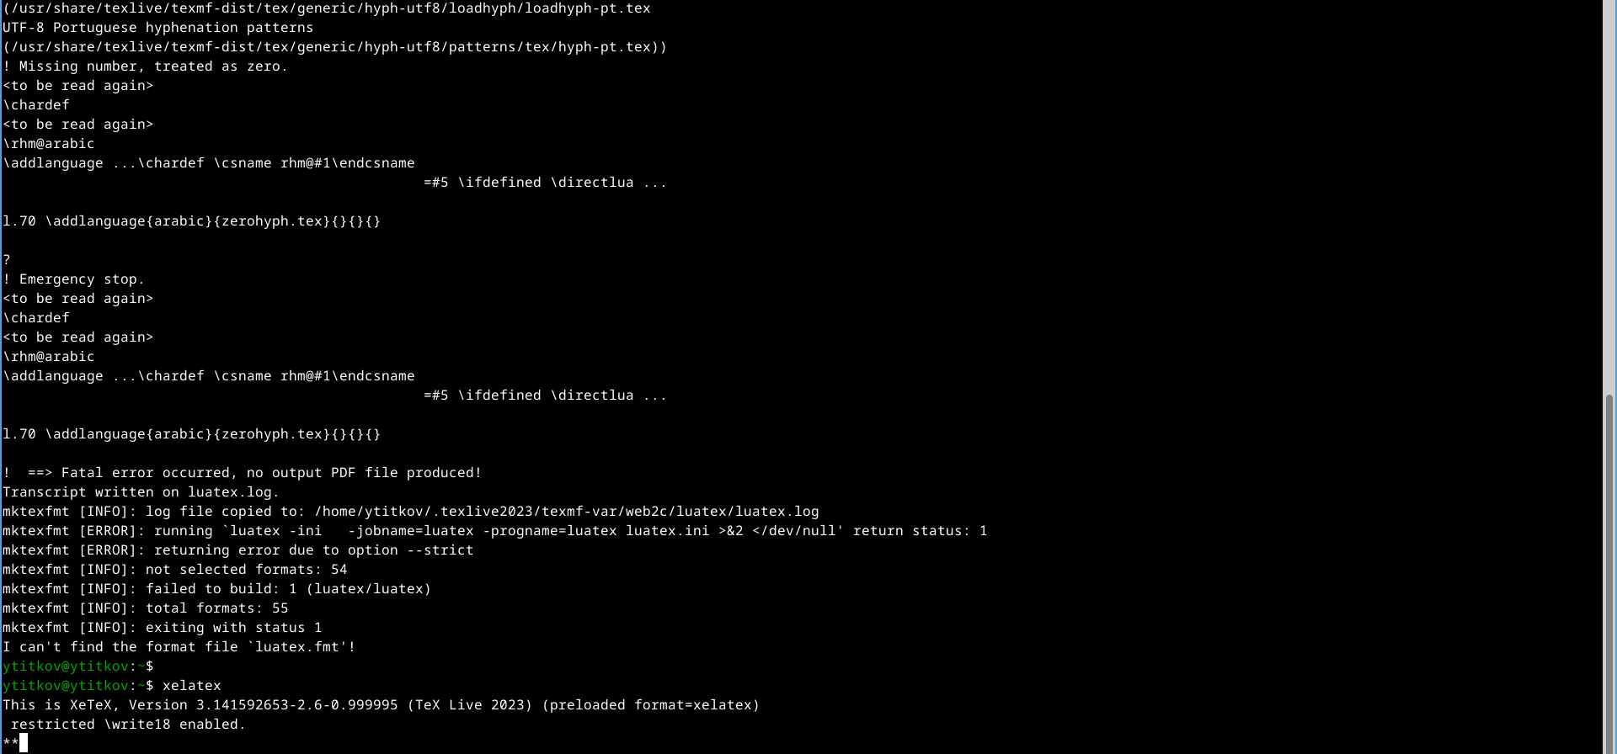

Рис. 8: Проверяем установку нужных утилит для работы с файлами

# 5 Выводы

В ходе выполнения лабораторной работы мы приобрели практические навыки выполнения лабораторной работы.

# 6 Контрольные вопросы

1. **Учётная запись пользователя** содержит имя пользователя, UID, GID, домашний каталог, оболочку (shell), пароль (хранится в зашифрованном виде).
2. **Команды терминала**:
   * Получение справки: man команда (пример: man ls).
   * Перемещение по файловой системе: cd путь (пример: cd /home/user).
   * Просмотр содержимого каталога: ls (пример: ls -la).
   * Определение объёма каталога: du -sh каталог (пример: du -sh /var/log).
   * Создание / удаление каталогов / файлов:
     + mkdir каталог (пример: mkdir test).
     + rmdir каталог (пример: rmdir test).
     + touch файл (пример: touch file.txt).
     + rm файл (пример: rm file.txt).
   * Задание прав на файл / каталог:
     + chmod 755 файл (пример: chmod 755 script.sh).
     + chown user:group файл (пример: chown user:user file.txt).
   * Просмотр истории команд: history.
3. **Файловая система** – способ организации, хранения и управления данными на диске. Примеры:
   * ext4 – стандарт для Linux, журналируемая.
   * XFS – высокопроизводительная, хороша для больших файлов.
   * Btrfs – поддержка снимков, дедупликация.
   * NTFS – используется в Windows, поддерживается в Linux.
4. **Просмотр смонтированных файловых систем**:
   * mount
   * df -T
   * lsblk -f
5. **Удаление зависшего процесса**:
   * kill PID (пример: kill 1234).
   * kill -9 PID (жёсткое завершение).
   * htop → выбор процесса → F9.